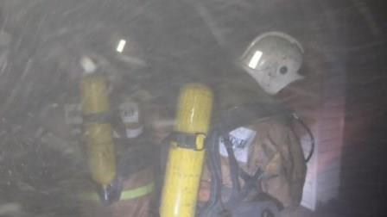
Пожарная безопасность
За первые девять дней 2020 года на территории Курской области зарегистрированы более 40 пожаров, на которых погибли трое курян. Распространённой причиной возникновения пожаров является неосторожное обращение с огнем в быту, курение в нетрезвом виде и т.д.
Во избежание возникновения пожаров и гибели на них в зимний период, необходимо соблюдать следующие правила пожарной безопасности:
При эксплуатации действующих электроустановок запрещается:
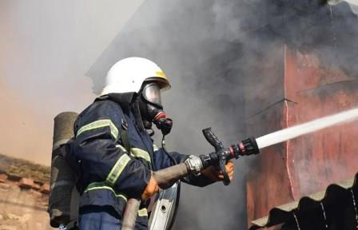
- использовать приемники электрической энергии (электроприемники) в условиях, не соответствующих требованиям инструкций организаций-изготовителей, или приемники, имеющие неисправности, которые в соответствии с инструкцией по эксплуатации могут привести к пожару, а также эксплуатировать электропровода и кабели с поврежденной или потерявшей защитные свойства изоляцией;
- пользоваться поврежденными розетками, рубильниками, другими электроустановочными изделиями;
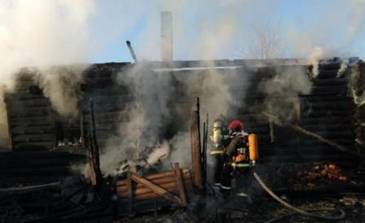
- обертывать электролампы и светильники бумагой, тканью и другими горючими материалами, а также эксплуатировать светильники со снятыми колпаками (рассеивателями), предусмотренными конструкцией светильника;
· пользоваться электроутюгами, электроплитками, электрочайниками и другими электронагревательными приборами, не имеющими устройств тепловой защиты, без подставок из негорючих теплоизоляционных материалов, исключающих опасность возникновения пожара;
- применять нестандартные (самодельные) электронагревательные приборы, использовать некалиброванные, плавкие вставки или другие самодельные аппараты защиты от перегрузки и короткого замыкания;
- размещать (складировать) у электрощитов, электродвигателей и пусковой аппаратуры горючие (в том числе легковоспламеняющиеся) вещества и материалы.
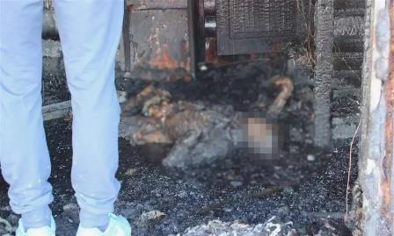
Запрещается эксплуатация электронагревательных приборов при отсутствии или неисправности терморегуляторов, предусмотренных конструкцией.
Перед началом отопительного сезона печи, котельные, другие отопительные приборы и системы должны быть проверены и отремонтированы. Неисправные печи и другие отопительные приборы к эксплуатации не допускаются.
Печи и другие отопительные приборы должны иметь установленные нормами противопожарные разделки (отступки) от горючих конструкций, а также предтопочный лист без прогаров и повреждений размером не менее 0,5х0,7 м.
Очищать дымоходы и печи от сажи необходимо перед началом, а также в течение всего отопительного сезона не реже:
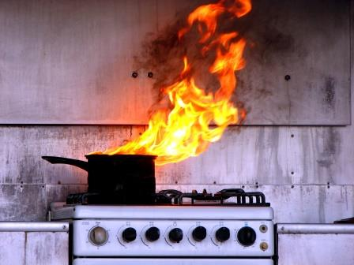
- одного раза в три месяца для отопительных печей;
- одного раза в два месяца для печей и очагов непрерывного действия;
- одного раза в месяц для кухонных плит и других печей непрерывной (долговременной) топки.
При эксплуатации печного отопления запрещается:
- оставлять без присмотра топящиеся печи, а также поручать надзор за ними малолетним детям;
- располагать топливо, другие горючие вещества и материалы на предтопочном листе;
- применять для розжига печей бензин, керосин, дизельное топливо и другие ЛВЖ и ГЖ;
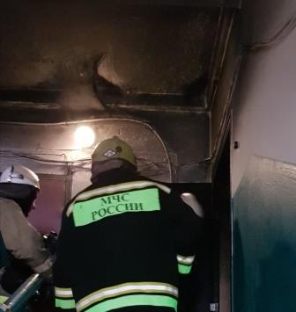
- топить углем, коксом и газом печи, не предназначенные для этих видов топлива;
- производить топку печей во время проведения в помещениях собраний и других массовых мероприятий;
- использовать вентиляционные и газовые каналы в качестве дымоходов;
- перекаливать печи.
Зола и шлак, выгребаемые из топок, должны быть пролиты водой и удалены в специально отведенное для них безопасное место.
Установка металлических печей, не отвечающих требованиям пожарной безопасности, не допускается.
При установке временных металлических и других печей заводского изготовления в жилых домах должны выполняться указания (инструкции) предприятий-изготовителей этих видов продукции, а также требования норм проектирования, предъявляемые к системам отопления.
На чердаках все дымовые трубы и стены, в которых проходят дымовые каналы, должны быть побелены.
ПРИ ВОЗНИКНОВЕНИИ ПОЖАРА НЕЗАМЕДЛИТЕЛЬНО ЗВОНИТЬ НА ЕДИНЫЙ НОМЕР ВЫЗОВА ЭКСТРЕННЫХ СЛУЖБ – «112» (КРУГЛОСУТОЧНО И БЕСПЛАТНО).
ЗВОНОК В СЛУЖБУ СПАСЕНИЯ – 112 ОБЕСПЕЧИТ ОПЕРАТИВНОЕ ПРИБЫТИЕ К МЕСТУ ПРОИСШЕСТВИЯ ВСЕХ СЛУЖБ ЭКСТРЕННОГО РЕАГИРОВАНИЯ: ПОДРАЗДЕЛЕНИЙ ПОЖАРНОЙ ОХРАНЫ, ПОЛИЦИИ, СКОРОЙ МЕДИЦИНСКОЙ ПОМОЩИ, СЛУЖБ ЖИЗНЕОБЕСПЕЧЕНИЯ. ЭТО ДАЕТ ЭКОНОМИЮ ВРЕМЕНИ – А ЗНАЧИТ, УВЕЛИЧИВАЮТСЯ ШАНСЫ НА СПАСЕНИЕ!

